**SAKARYA UNİVERSİTESİ**

**Bilgisayar Mühendisliği**

**Web Programlama**

***.Net Core Blog Uygulaması***

Hazırlayan: Mustafa Hasan Kuzulu

Öğrenci numarası: G181210030

Ders Grubu: 2. Öğretim C grubu

Proje github linki : <https://github.com/hasankzl/mvc-web-proje>

**Proje Hakkında:**

Proje .NET core ortamında geliştirilmiş bir blog projesidir. Projede bulunan özellikler ise şunlardır.

* Admin kullanıcıları kategori işlemleri yapabilir.
* Admin kullanıcıları kategorilere ait makaleler yükleyip paylaşabilir.
* Çok dil desteği bulunmaktadır.
* Normal kullanıcılar makalelere yorum ekleyebilmektedirler.
* Web sayfası üzerinden makelaler ve kategoriler gözlemlenebilir.
* Api hizmeti sunulmaktadır.

**Uygulama Veritabanı diagramı**

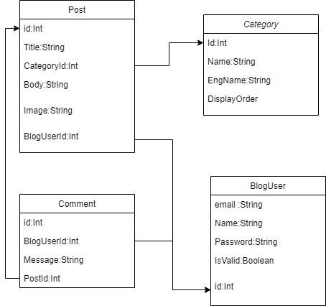

Uygulama Veritabanı Modeli Hakkında

Uygulamada 4 farklı tablo bulunmaktadır. Bunlar Comment,BlogUser,Category ve Post tablolarıdır. Bu tablolar arasındaki ilişkiler ise şu şekildedir

**Comment – one to many -> BlogUser**

Bir blog kullanıcısı birden fazla yoruma sahip olabilir.

**Comment – one to many -> Post**

Bir Post yazısı birden fazla yoruma sahip olabilir.

**Category – one to many -> Post**

Bir kategoriye ait birden fazla Post olabilir.

**BlogUser – one to many -> Post**

Her admin olan blog kullanıcısı birden fazla post paylaşabilir.

Veritabanı tabloları arasındaki ilikli “Code first” mantığı ile hazırlanmış olup uygulama üzerinden “migration” oluşturarak tanımlanmalıdır. Oluşturulan bu “migration” çalıştırılarak veritabına gerekli tablolar eklenebilir.

**Projede Bulunan Web sayfaları**

**Anasayfa:**

Anasayfamızda bloğumuza giren kullanılar için farklı kategorilere ait makale yazıları listelenmektedir. Kullanıcılar bu yazıların içeriğine tıklayarak doğrudan ilgili makalenin sayfasına gidip oradan makaleyi okuyabilirler.

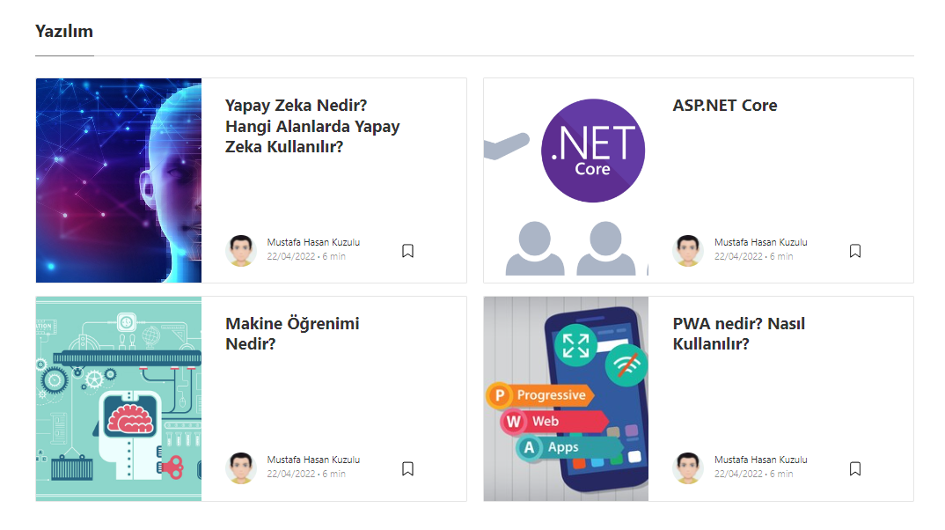

**Login işlemleri**

**Normal kullanıcı:**

Kullanıcılar menü kısmından kayıt olma ve giriş yapma seçeneklerine ulaşabilirler. Kayıt olan kullanıcılar veritabanından admin olarak ayarlanabilir ve bu sayede admin yetkisine sahip olurlar.

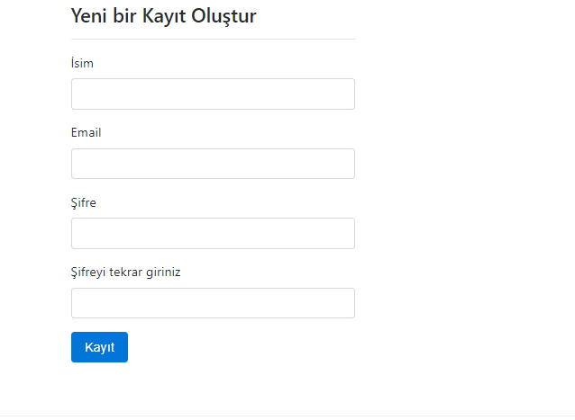

metin içeren bir resim

Açıklama otomatik olarak oluşturuldu

Admin kullanıcıları giriş yaptıktan sonra menüden admin paneline erişebilirler.



metin içeren bir resim

Açıklama otomatik olarak oluşturuldu

Buradaki seçenekler aracılığı ile Kategori veya Post CRUD işlemleri yapılabilmektedir.

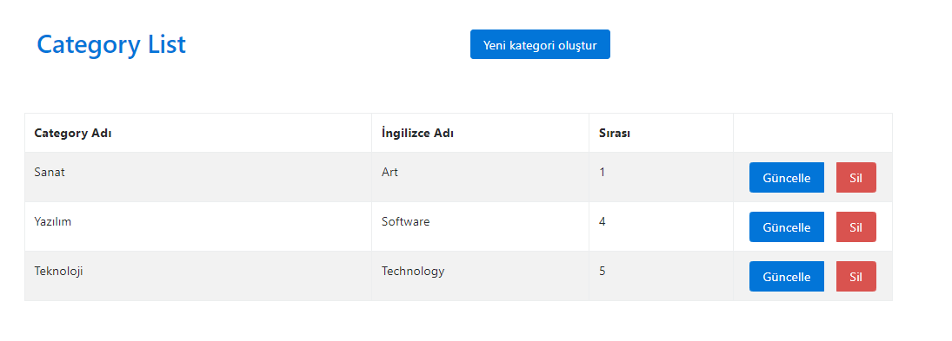

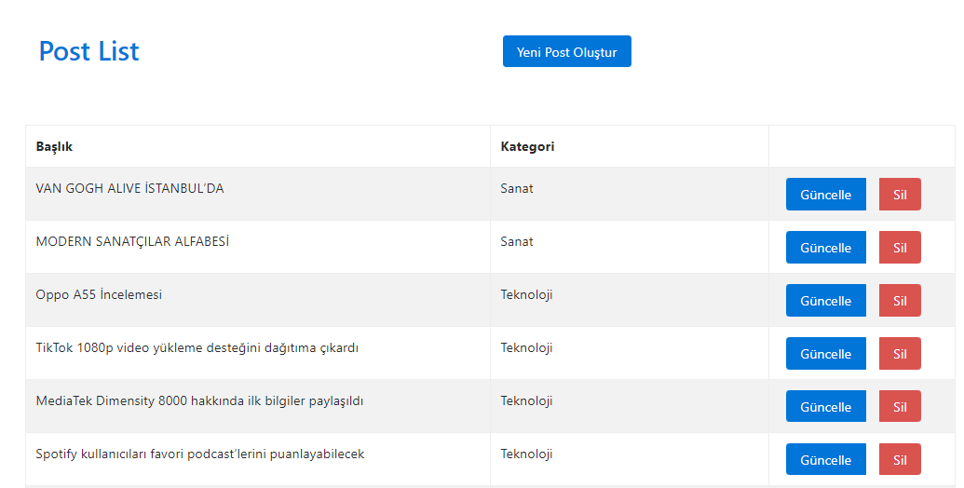

Admin kullanıcıları bu sayfa aracığıyla Kategori ve Post ekleme çıkartma işlemleri yapabilmektedirler.

**Makale Görüntüleme ve Yorum ekleme**

Kullanıcılar Makaleleri ayrıntılı bir şekilde görüntüleyebilirler. Bunu için ilgili makalenin üzerine tıklamaları gerekmektedir.

Bu işlemi ana sayfadaki makale kısmından yada Her makaleye ait kategorilerden yapabilirler. Tıkladıkları zaman makalenin gösterileceği farklı bir sayfaya yönlendirilirler. Bu sayfada makalenin resmi, adı, ve içeriği bulunmaktadır. Aynı zamanda bu makale hakkında yapılan yorumları da görebilirler.

metin içeren bir resim

Açıklama otomatik olarak oluşturuldu

Açılan sayfanın en alt kısmında yorum ekleme alanı bulunur. Buraya yorum yazarak kullanıcılar yorum ekleyebilirler.

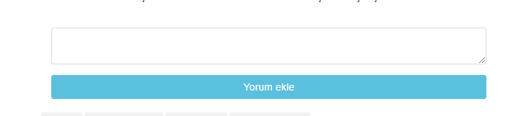

**Çoklu dil desteği**

Menu kısmından dil değiştirebilirsiniz.

**İngilizce**



**Türkçe**



**API hizmeti**

Uygulama API olarak kategori ve blog yazılarını sunar.

ÖR: <https://localhost:44388/api/categoryApi/>

Return value:

metin içeren bir resim

Açıklama otomatik olarak oluşturuldu

Bu kısımda ayrıca id parametresi verilerek id ye göre kategori api aracılığıyla alınabilir.

ÖR: <https://localhost:44388/api/categoryApi/2>

Blog yazıları için postApi ‘a istek atılır.

ÖR: <https://localhost:44388/api/postApi/>

metin içeren bir resim

Açıklama otomatik olarak oluşturuldu

Yine bu api üzerinden post id ile arama yapılabilir

ÖR: <https://localhost:44388/api/postApi/>14